- الملف (File) و الحافظة (Folder):
فيما يلي جدول للمقارنة بن الملف والحافظة:
الملف (File) | الحافظة (Folder)
يوجد حجم لأغلب الملفات الفارغة | لا يوجد حجم للحافظة (0 byte)
أسم الملف يتكون من جزئيين (الاستطالة.أسم الملف)  File_Name.Extension  حيث نوع الملف يتحدد من خلال الاستطالة  مثل (lecture.doc)هو ملف نصي، (nature.jpg) هو ملف صورة، (music.mp3) هو ملف صوتي. | أسم المجلد لا يحتوي على الاستطالة
لون الملف غير ثابت وهو يتغير حسب نوع الملف والبرنامج الذي يتولى فتح الملف | لون الجلد غالباً يكون أصفر (ولكن بالإمكان وضع صورة بدل اللون الأصفر)
الملف يحتوي بيانات ومن الممكن أن يكون فارغاً في بعض الأحيان (مثل ملف نصي لا يحتوي على أي كتابة) | المجلد ممكن أن يكون فارغاً أو قد يحتوي على جلدات أو ملفات
ملاحظات:
- يجب عدم تكرار نفس الاسم لملفين أو مجلدين ضمن نفس المجلد.
- من الممكن أن يحتوي أسم الملف أو المجلد على أي تسلسل من الأحرف والرموز ما عدا الرموز التالية (? / \ : > < * | “ ) كما لا يمكن أن يبدأ الاسم بنقطة.
- عادتاً ما تكون الاستطالة للملف مخفية (إلا الملفات الغريبة على النظام التشغيلي) وبالإمكان إظهار الاستطالة من خلال واجهة (computer) ثم فتح قائمة (Tools) ثم اختيار (Folder Options) ثم (View) ثم رفع علامة الصح من أمام (Hide extension for known file type) ثم الضغط على (OK).
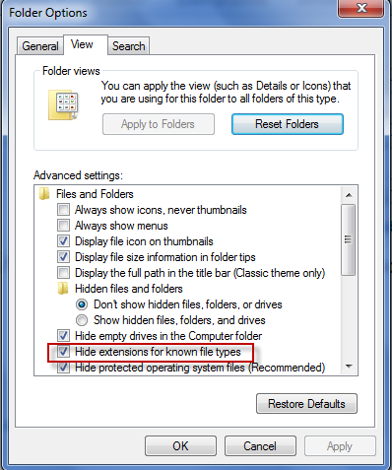
- إنشاء المجلدات (Folders) والملفات (Files)
توجد عدة طرق للقيام بإنشاء ملف أو مجلد، ومن أبسط الطرق هي:
- نذهب إلى المجلد الذي نريد أن ننشئ بداخله الملف أو المجلد أو المختصر.
- نعمل (RC) في أي مكان فارغ دخل المجلد فتظهر قائمة.
- نقف على اختيار (NEW) في القائمة فتظهر قائمة فرعية.
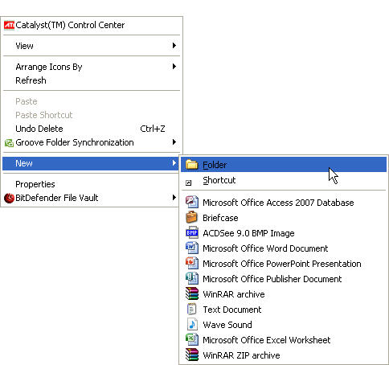
- نحرك المؤشر باتجاه القائمة الفرعية التي يظهر في أعلاها (Folder) ثم (Shortcut) ومن ثم عدد من أنواع الملفات التي يختلف عددها من حاسبة إلى أخرى حسب البرامج المضافة إلى النظام التشغيلي (أي لو أن برنامج مايكروسوفت وورد (Microsoft Word) لم يكن مضافاً إلى الويندوز سوف لن يظهر لنا في القائمة (Microsoft Office Word Document).
- لإنشاء مجلد أو ملف معين، نعمل عليه (LC) فتنتج أيقونة أسمها افتراضي يبدأ ب (NEW) وهذا الاسم يكون مظلل وقابل للتغير بمجرد بدأ الطباعة بلوحة المفاتيح وفي حالة الضغط بالمؤشر على مكان فارغ سوف يثبت الاسم الافتراضي ولو كررنا إنشاء نفس نوع الملف أو إنشاء مجلد سوف يضاف رقم إلى الاسم الافتراضي من أجل أن يمنع النظام تكرار أسمين في نفس المجلد.
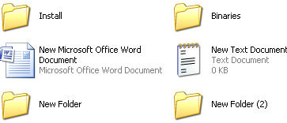
- المختصرات (Shortcuts):
إن المختصرات تفيد المستخدم في الوصول إلى مجلد أو فتح ملف من دون الحاجة إلى المسير في كل الطريق المؤدي أليه، وعادتاً نضع المختصرات على سطح المكتب المكان الأقرب للمستخدم، كما بالإمكان وضعها في أي مجلد نرغب فيه.
مثال لو كان هناك ملف في الموقع التالي:
D:\college of LAW\first class\group A\absence.doc
فأن وضع مختصر لهذا الملف على سطح المكتب سوف يسهل الوصول إليه كثيراً.

- إنشاء مختصر (Shortcut):
فيما يلي طريقتين لإنشاء المختصرات:
- أن نقف على المجلد أو الملف ونعمل عليه (RC) ثم نقف على (Send to) في القائمة، ثم نختار (Desktop create shortcut))، هذه الطريقة خاصة بإنشاء المختصرات على سطح المكتب فقط.
ملاحظات:
- يمكننا تمييز المختصرات عن الملفات أو المجلدات من خلال وجود علامة سهم صغير فيه.
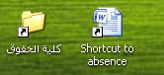
- إن مسح المختصر أو تغيير أسمه أو نقله إلى مكان أخر لا يؤثر إطلاقاً على الملف نفسه.

- شريط المهام (Task Bar):
وهو من الأجزاء المهمة في النظام التشغيلي حيث يحتوي على عدة أجزاء رئيسية وهي:

  - قائمة البدء (Start Menu): والتي تحتوي على عدد أمور أهمها:
    - أيعاز أطفاء الحاسوب والإيعازات المتعلقة بالطاقة.
    - مؤشر لأغلب البرامج الموجودة في الحاسبة.
  - مؤشر لبعض البرامج التي نرغب بتشغيلها بشكل متكرر (والتي قد تضاف بشكل ألي أثناء تنصيب برنامج معين أو بإمكاننا أضافتها بشكل يدوي).
  - مؤشر لجميع النوافذ المفتوحة (أما بشكل منفصل أو مجمع حسب الصنف).
  - منطقة فارغة: عند عمل نقرة يمنى على المكان الفارغ من شريط المهام ستظهر مجموعة إيعازات كما مبين في الصورة أدناه:
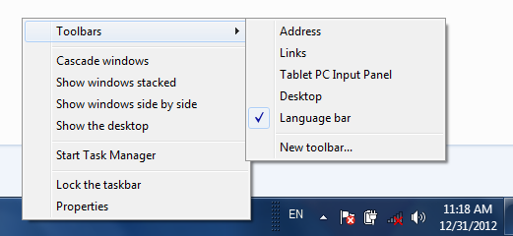
  - Toolbars :عند الوقوف على هذا الإيعاز سوف تفتح قائمة فرعية والتي من خلالها بالإمكان إظهار وإخفاء بعض مكونات شريط المهام.
  - Cascade Windows :ترتيب النوافذ بصورة متعاقبة .
  - Show Windows Stacked : ترتيب النوافذ بصورة أفقية.
  - Show Windows Side By Side: ترتيب النوافذ بصورة عمودية.
  - Show the Desktop: عند الضغط على هذا الخيار سوف تختفي جميع النوافذ في داخل شريط المهام. بعد القيام بذلك لو قمنا بفتح نفس القائمة سوف يظهر خيار (Show Open Windows) والذي عند اختياره يتم إرجاع النوافذ إلى وضعها السابق.
  - Start task Manager : حيث عند عمل نقرة يسرى عليه سوف تظهر نافذة خاصة والمبينة أدناه تمكننا من إجراء والاطلاع على الكثير من الأمور مثل أداء الحاسبة (Performance) و البرامج المفتوحة حالياً (حيث بالإمكان أجبار برنامج على الغلق في حال عدم استجابته للغلق الاعتيادي).
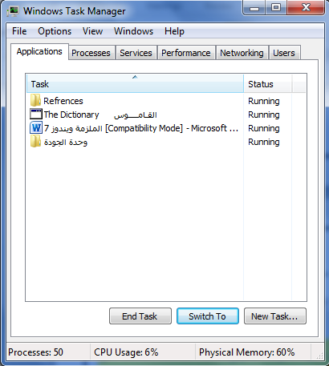

- ملاحظات حول تغيير اللغة:
- عادتاً ما تضاف اللغة العربية والانكليزية إلى النظام التشغيلي وبالإمكان إضافة لغات إضافية حسب الحاجة.
- لتغيير اللغة من الإنكليزي إلى العربي أو بالعكس نضغط على زري (Alt) و (Shift) سوياً في وقت واحد فتتغير اللغة.
- بالإمكان تغيير اللغة من خلال الضغط على مؤشر اللغة في شريط المهام في الموقع المبين في الصور أدناه:
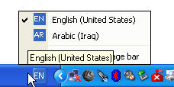
- في حال كون مؤشر اللغة (Language Bar) مخفي في شريط المهام فبالإمكان إظهاره من خلال عمل (LC) في موقع الماوس المبين في الصورة أدناه:
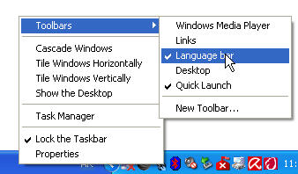

- القرص الصلب (Hard Disk):
أن مكان خزن الملفات و المجلدات داخل الحاسوب هو القرص الصلب وعادتاً يوجد في الحاسوب قرص صلب واحد ولكن بالإمكان أن يقسم إلى قسم واحد أو عدة أقسام تسمى (partition) أو (Drive) ولا يشترط أن تكون هذه الأقسام متساوية الحجوم.
بالإمكان الوصول إلى القرص الصلب من خلال ضغط (DC) على أيقونة (Computer) الموجودة على سطح المكتب أو في قائمة البدء (start menu) ، الصورة التالية توضح موقع وأقسام القرص الصلب لأحدى الحاسبات:
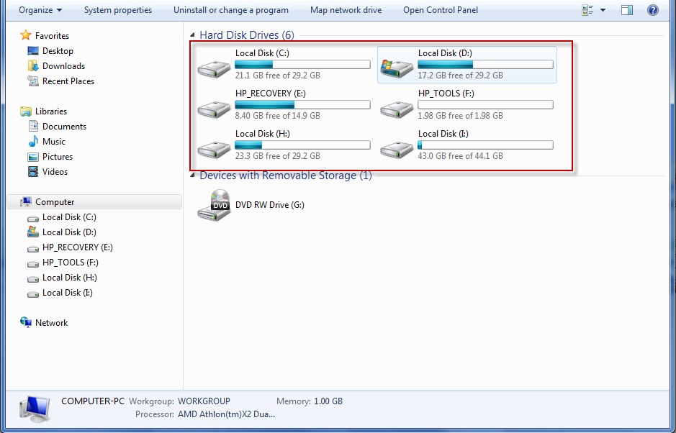
عند الضغط (RC) ثم (properties) على أحد أقسام القرص الصلب سوف تظهر النافذة التالية:
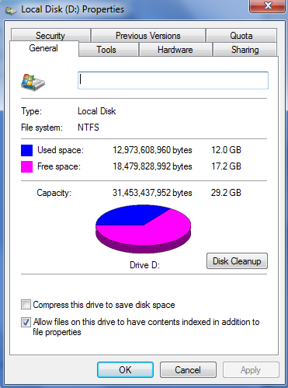
في هذه النافذة توجد ثلاث معلومات مهمة وهي:
- السعة (Capacity): وهي المساحة الكلية للقسم الذي تم اختياره.
- المساحة المستخدمة (Used Space): هذه المساحة تزداد عند خزن ملفات في القسم الذي تم اختياره.
- المساحة الفارغة (Free Space): هذه المساحة تزداد عند مسح ملفات من القسم الذي تم اختياره.
أن الحجوم الظاهرة في الصورة تظهر بصيغتين (البايت) وهو الحجم الدقيق و(الكَيكَا بايت) وهو الحجم بصورة تقريبية.
عندما ننقل بيانات إلى أحد الأقسام ولا يوجد مساحة كافية سوف يعترض النظام التشغيلي من خلال إظهار رسالة تحذيرية فيها خيار إلغاء عملية نقل البيانات أو إعادة المحاول، حيث يحب مسح بعض البيانات في القسم ومن ثم اختيار إعادة المحاولة.

- وحدات قياس الحجم لوسائل الخزن:
إن وحدات قياس الحجم لوسائل الخزن هي التالي:
1 TB = 1024 GB ≈ 1000 GB
1 GB = 1024 MB ≈ 1000 MB
1 MB = 1024 KB≈ 1000 KB
1 KB = 1024 B≈ 1000 B
B=Byte (بايت) , K = Kilo (كيلو) , M=Mega (ميكَا) , G=Giga (كَيكَا), T= Tera (تيرا)
لمعرفة حجم مجلد أو ملف نعمل (RC) ثم (Properties) فتظهر نافذة تحوي على معلومة الحجم (Size).
- ترتيب الأيقونات (Arranging Icons):
أن عملية ترتيب الأيقونات مهمة في حالات وجود عدد كبير من الأيقونات، لأن الترتيب سيساعد المستخدم في الوصول إلى الأيقونة المطلوبة بصورة أسرع.
بالإمكان ترتيب الأيقونات بأساليب مختلفة من خلال عمل (RC) على مكان فارغ في المجلد أو على سطح المكتب (في حالة الرغبة في ترتيب محتويات سطح المكتب) ثم اختيار القائمة الفرعية (Arrange Icons By) فتظهر الخيارات التالية (نعمل LC على الخيار المطلوب):
- حسب الأحرف الأبجدية (Name): حيث يتم ترتيب الأيقونات بالاعتماد على الرموز والأحرف الأبجدية، علماً أن الرموز الخاصة (مثل @’ ^) تكون في أول الترتيب والأرقام ثانياً والأحرف ثالثاً.
- حسب الحجم(Size): حيث يتم ترتيب الملفات تصاعدياً حسب حجم الملف.
- حسب النوع(Type): حيث يتم تجميع الملفات سوياً حسب نوعها (الملفات النصية سوياً والصوتية سوياً وهكذا).
- حسب تاريخ التغيير(Modified): حسب تاريخ التغيير الذي تم على الملف أو تاريخ إنشائه.
كما بالإمكان التحكم بكون الترتيب تصاعدياً أو تنازلياً لكل نوع من أنواع الترتيب، ولكن يجب أولاً أن نغير طريقة عرض الأيقونات من خلال الذهاب إلى قائمة (View) ثم اختيار (Details) حينئذ بالإمكان التحكم بالترتيب بالطريقة الموضحة بالصورة أدناه:
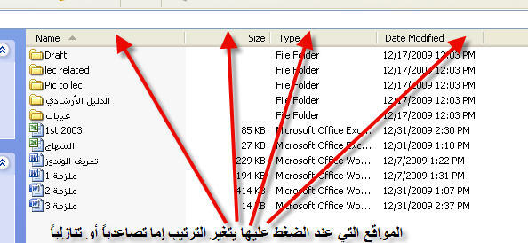
- أساليب اختيار الأيقونات (Icons selection methods):
أن عملية اختيار أكثر من أيقونة مهم جداً بسبب أن اختيار أكثر من أيقونة يمكن المستخدم من أجراء عملية مرة واحدة على جميع الأيقونات المختارة، وهنالك عدة طرق لاختيار مجموعة من الأيقونات نذكر بعضها:
- (Ctrl + A): عند ضغط هذين الزرين سوياً سيتم اختيار جميع الأيقونات.
- ضغط (LC) بصورة مستمرة: عند ضغط (LC) بصورة مستمرة إبتدائاً من مكان فارغ في النافذة وتحريكه فوق الأيقونات التي نريدها. المشكلة في هذه الطريقة أننا لا نستطيع اختيار أيقونات بصورة متفرقة.
- (Ctrl + LC): هذه الطريقة مفيدة جداً لاختيار الأيقونات المتفرقة، كما بالإمكان استخدامها لرفع الاختيار عن أيقونة معينة.

بالإمكان الدمج بين أكثر من طريقة مثل القيام بالطريقة الأولى لاختيار كل الأيقونات (100 أيقونة مثلاً) ثم اختيار الطريقة الثالثة لرفع الاختيار عن خمسة أيقونات، وهي أسهل من اختيار 95 أيقونة بصورة متفرقة.
- تغيير أسم أيقونة (Rename):
لتغيير أسم أيقونة نقوم باختيارها ثم نعمل (RC) ونختار (Rename) من القائمة فيتظلل الاسم بحيث مجرد بدء الطباعة سوف يمسح الاسم القديم.
ملاحظة:
- يجب عدم تغيير أسماء الملفات الخاصة بالنظام أو ببرنامج معين لأنها قد تسبب في حدوث مشكلة في عمله.
- في حال كون الاستطالة ظاهرة مع الاسم يجب إعادة طباعتها مع الاسم الجديد.
- استنساخ الأيقونات (Copy - Paste):
من أجل أن نستنسخ أيقونة أو مجموعة أيقونات، نقوم باختيارها ثم نعمل (RC) واختيار (Copy) من القائمة ثم الذهاب إلى الحافظة المطلوب نقل الأيقونات لها ونعمل (RC) ثم نختار (Past).
ملاحظة:
- بالإمكان عمل (Paste) أكثر من مرة في مجلدات مختلفة، حيث سوف يتم استنساخ أخر أيقونات عملنا لها (Copy).
- في حالة قيامنا بعمل (Paste) في مكان يوجد فيه ملف بنفس الاسم والنوع فأن الويندوز سوف يظهر رسالة تحذيرية تحتوي على ثلاثة خيارات:
  - Copy and Replace :توضح بأنه سوف تتم عملية الاستنساخ مع استبدال الملف الجديد بالملف القديم ويظهر تاريخ أخر تحديث على الملف الذي سوف يستبدل وحجم الملف لكي نميز أي الملفين هو أخر نسخة، فلو كنا متأكدين بأن الملف الذي نقوم باستنساخه هو الأحدث فنقوم باختيار هذا الإيعاز.
  - Don’t Copy : في حال رغبتنا بإلغاء العملية نختار هذا الإيعاز.
  - Copy, but keep both files : في حال رغبتا بالاحتفاظ بالملفين فنختار هذا الإيعاز مما سيؤدي الى أجراء عملية النسخ مع أضافة رقم (2) الى الملف الجديد.
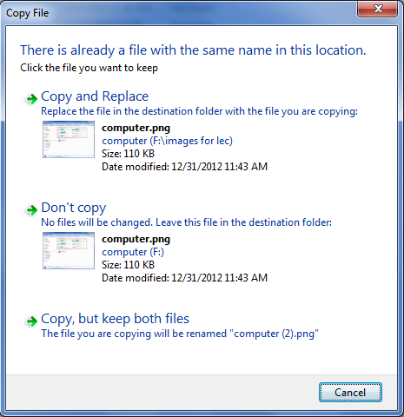
- في حال قيامنا باستنساخ حافظة وكان يوجد حافظة بنفس الاسم فسوف يقوم الويندوز بفحص محتويات الحافظتين ويظهر رسالة تحذيرية تمكننا من التدقيق على استبدال كل حافظة في داخل الحافظة المنقولة من خلال الضغط على (Yes ) أو ( No) أو اختيار (Yes to All) لإبدال كل الحافظات من غير أن يظهر السؤال مرة ثانية حتى في حال وجود تشابه في الحافظات الداخلية، كما يمكننا إلغاء العملية كلها (Cancel).
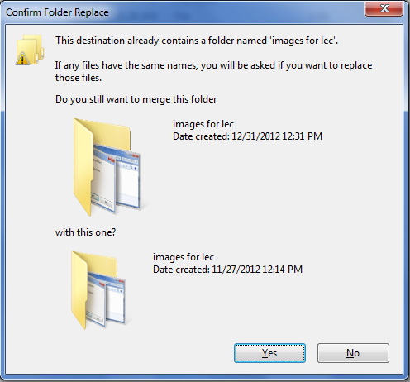
- نقل الأيقونات(Cut - Paste):
العملية مشابهة للاستنساخ ولكن الفرق بأننا سنتمكن من عمل (Paste) لمرة واحدة وأن الملف الأصلي سوف يختفي.

- المسح(Delete) – نقل الملفات إلى سلة المهملات:
بإمكاننا مسح أيقونة أو مجموعة أيقونات من خلال اختيارها ثم عمل (RC) ونختار (Delete) من القائمة أو نضغط على زر (Delete) في لوحة المفاتيح.
بما أن عملية المسح تعتبر عملية خطرة لذلك فإن الويندوز سيظهر رسالة تحذيرية بعدد الفقرات التي سيتم نقلها إلى سلة المهملات.
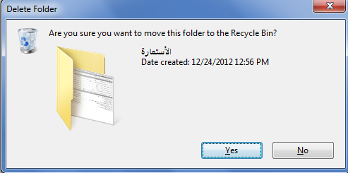
بإمكاننا القيام بالعمليات التالية على الملف أو المجلد الموجود في سلة المهملات:
- استرجاع الملفات أو المجلدات من سلة المهملات إلى نفس الموقع الذي حذف منه حيث نختارها ونعمل (RC) ونختار (Restore) من القائمة فترجع إلى نفس موقعه الذي حذفت منه.
- إرجاع الملفات أو المجلدات إلى موقع أخر من خلال اختيارها ونعمل (RC) ونختار (Cut) من القائمة ثم نذهب إلى المجلد الذي نريد إرجاع الملفات أو المجلدات إليه ونعمل (RC) ثم (Paste).
- مسح الملفات أو المجلدات نهائياً من خلال اختيارها وعمل (RC) ثم نختار (Delete) وهنا يحذر الويندوز بأن هذه الملفات أو المجلدات سوف تمسح بصورة نهائية ويمكننا أما تأكيد العملية من خلال اختيار (Yes) أو إلغاء العملية من خلال اختيار (No).

ملاحظات:
- بالإمكان معرفة الموقع الأصلي للملف من خلال إيقاف المؤشر عليه فنرى تفاصيل الملف كما في الصورة أدناه:
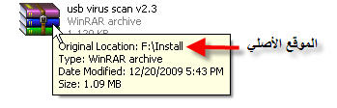
- بالإمكان معرفة الموقع الأصلي للمجلد (Folder) من خلال أختيار المجلد فنرى تفاصيل موقعه في أسفل النافذة كما في الصورة أدناه:
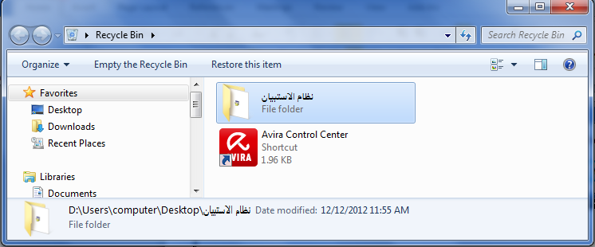
- إن سلة المهملات هي ليست مجلد وهو لا يخضع لقاعدة عدم وجود ملفين أو مجلدين بنفس الاسم بنفس المجلد.
إن سطح المكتب (Desktop) هو بالحقيقة مجلد موجود في داخل مجلدات النظام التشغيلي، لذلك بإمكاننا إنشاء ملفات عليه ومسحها وإرجاعها أليه.

